浙江省通信产业服务有限公司简介
浙江省通信产业服务有限公司（简称中国通信服务浙江公司）成立于2006年9月,系我国通信行业第一家在海外上市的生产性服务类企业——中国通信服务股份有限公司（HK552）在浙江设立的全资子公司。目前，公司下设20余家专业子（分）公司，业务范围覆盖全国31个省、市、区，在沙特阿拉伯、阿联酋、巴基斯坦、肯尼亚、委内瑞拉等国家设有海外公司，同时管理浙江省电信实业集团公司（存续企业）。公司年业务收入规模超百亿元，是浙江省信息化领域生产性服务业的主导企业。
中国通信服务作为信息和媒体运营商的服务商，始终秉承"上善若水"的乙方文化，把服务客户、回馈股东、关爱员工、回报社会作为企业的根本点。坚持科学发展，聚焦客户需求，以市场化的价格、客户满意的质量和响应速度，提供网络建设、外包服务、内容应用系列产品和一揽子服务。通过持续创新成就客户价值，实现企业发展和社会、环境的和谐统一。
公司拥有先进的技术、完备的资质、优秀的管理团队，致力为国内外通信运营商、信息和媒体运营商、政府及企业客户等提供专业的一体化服务，产品及服务涵盖"通信建设服务"、"基础设施建设"、"网络运营维护"、"外包服务"、"应用、内容及其他服务"等多个板块，包括咨询设计、施工、监理、网络维护、渠道服务、设施管理、IT应用服务、语音增值、互联网增值服务及其他10余个专业。在智慧城市、云计算中心建设、视频监控等领域具备了独特的咨询、设计、建设和服务能力，多项专业能力处于国内领先水平。
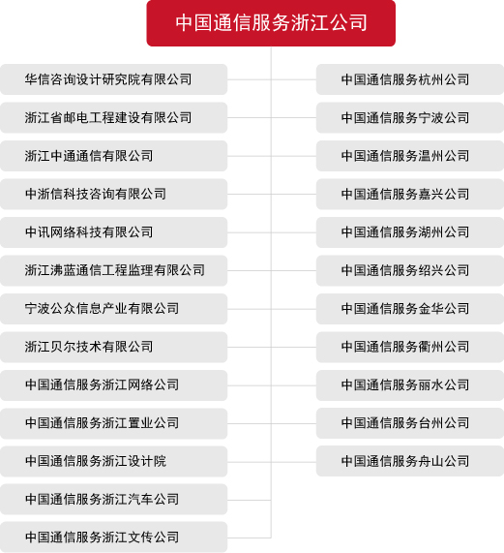
本次招聘是宁波公司下属单位慈溪分公司、杭州湾经营部的人才招聘。
具体岗位和要求见下页

